19 февраля 1963 год
открытие ДОУ детский сад №3 «Теремок», войсковой части 62266 (23253)
основано по Приказу Министерства Обороны Российской Федерации
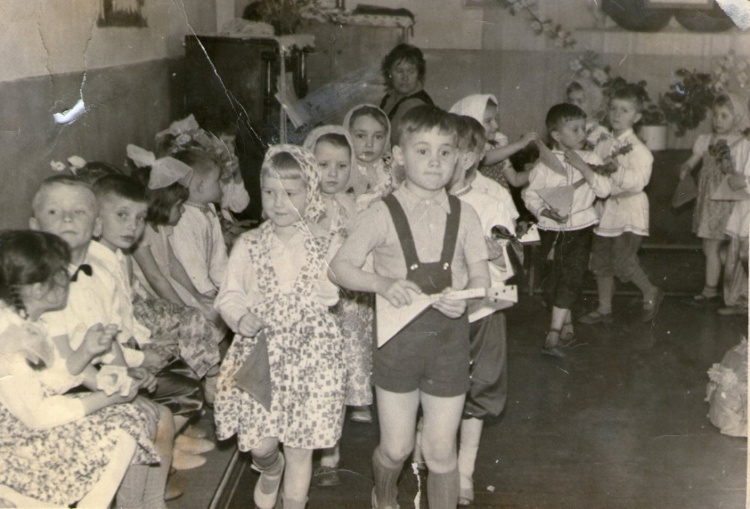
01 января 2014 год-
МДОАУ Детский сад №3 «Теремок» пгт. Серышево
Приказами заместителя министра обороны РФ №254 от 03.04.2013 г. и №543 от 19.06.2013 г. недвижимое имущество детских садов №2 и №3 передано в муниципальную собственность. Два военных детских сада реорганизованы в одно муниципальное дошкольное учреждение.
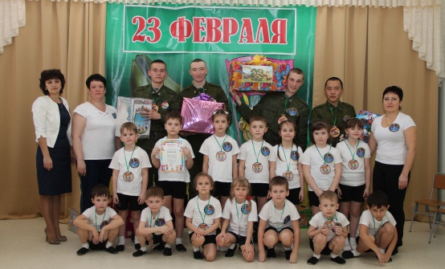
01 января 2015 год
МОАУ СОШ №2 пгт Серышево, структурное подразделение д/с №3
Постановлением главы администрации Серышевского района от 06.10.2014 года № 441 детский сад реорганизован путём присоединения к МАОУ СОШ №2 пгт Серышево, как структурное подразделение детский сад №3
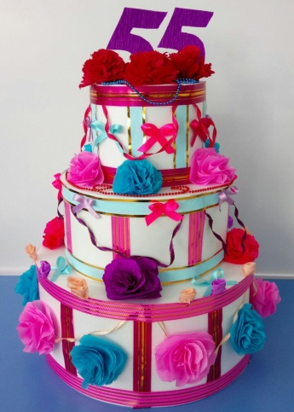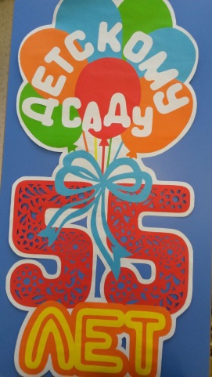

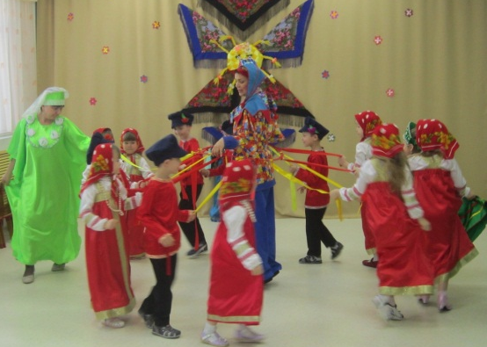

676351 Амурская область,
Серышевский район, пгт Серышево,
ул. Чапаева, 1, ул. Ковалёва, 6

Телефон: (841642) 23-3-26, 23-4-74
электронная почта:
swetlana.gnat@yandex.ru
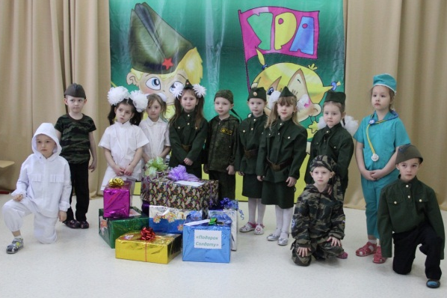

МАОУ СОШ №2 пгт Серышево
структурное подразделение
д/с №3
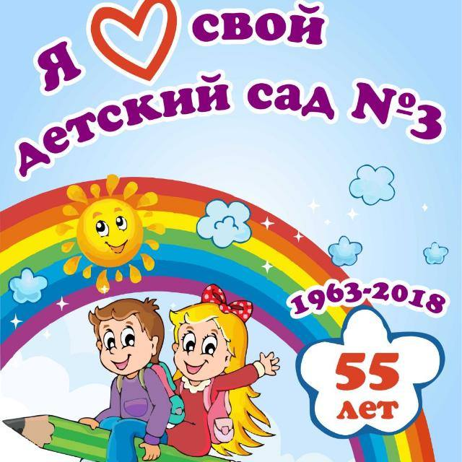


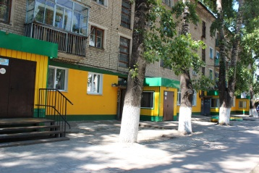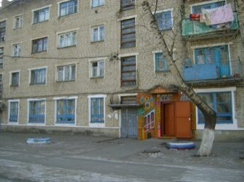
19 февраля 2018

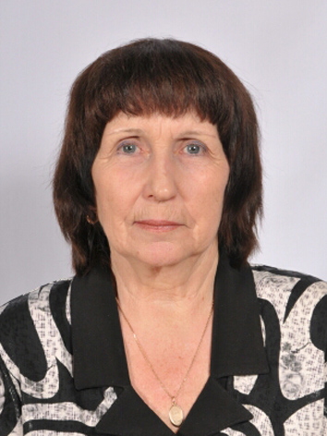
КОЗЛОВА
Алла Фёдоровна
1981-1987 - воспитатель, 1987 по 31 января 2012 года заведующий ДОУ детский сад №3.
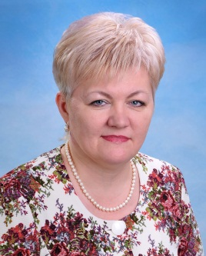

ГНАТЫШИНА
Светлана Петровна
руководит детским садом №3 с 01 февраля 2012 года

Музыкальный руководитель – Моисеева Елена Васильевна (высшая категория)
Инструктор по ФК – Кострубская Евгения Анатольевна
Учитель-логопед – Игнатьева Анна Ивановна
Воспитатели – 14 человек
(высшая категория – 3, первая категория – 4)
Помощник воспитателя – 9 человек
Обслуживающий персонал – 20 человек
Медицинский персонал –
Пазущенко Галина Никифоровна,
Терпина Юлия Павловна
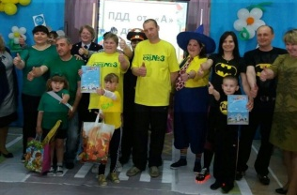
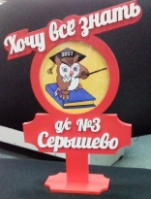

2015 год. 1 место в муниципальном конкурсе «Педагог года Серышевского района – 2015» (Ланец Н.А.).
Воспитатели Галочкина Е.Н., Мандрыка Т.Н., Моисеева Е.В. аттестовались на высшую категорию.

2016 год. 2 место в муниципальном конкурсе «Педагог года Серышевского района – 2016» (Сергун Е.В.)
Победители трудового соревнования среди предприятий и организаций района по итогам в 2016 году.
Лауреаты Всероссийского конкурса «ЛУЧШАЯ ДОШКОЛЬНАЯ ОРГАНИЗАЦИЯ – 2016».

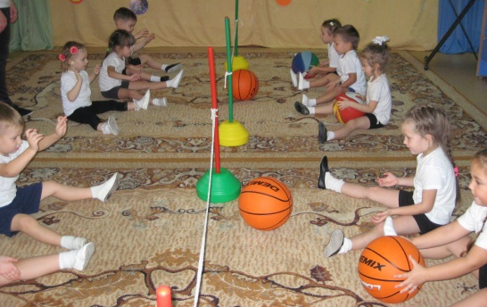

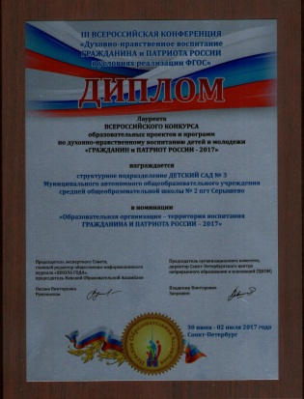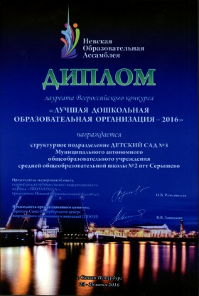

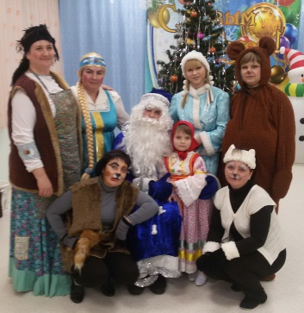
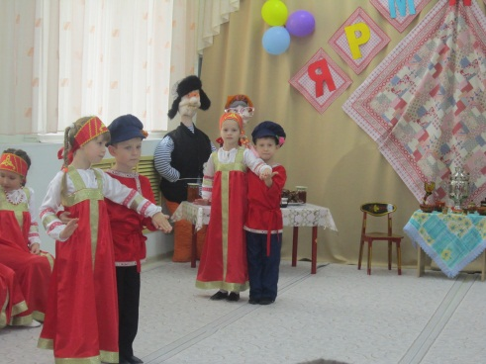
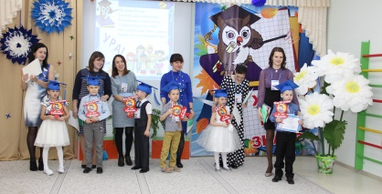
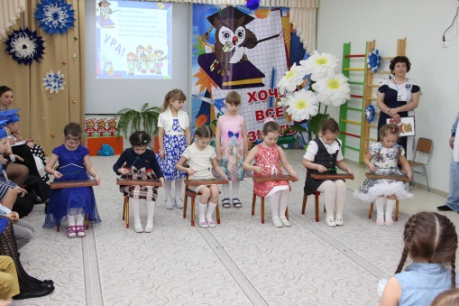

2017 год.
Лауреаты Всероссийского конкурса образовательных проектов и программ по духовно – нравственному воспитанию детей и молодёжи «ГРАЖДАНИН и ПАТРИОТ РОССИИ – 2017» в номинации «Образовательная организация – территория воспитания ГРАЖДАНИНА и ПАТРИОТА РОССИИ – 2017»;
Лауреаты Всероссийского конкурса «Образовательная организация ХХI века. Лига лидеров – 2017» в номинации «Лидер в области духовно-нравственного и патриотического воспитания».
Барышникова Л.В. награждена грамотой Министерства образования и науки Амурской области,
Галочкина Е.Н. – грамотой Министерства образования и науки Российской Федерации.
Емельянова С.В. аттестована на высшую категорию

